Meno Priezvisko, st. cislo, st. program, datum

1. Ilustrácie, tabuľky, rovnice, krížové odkazy

V práci sa môžu vyskytovať okrem slovného textu aj informácie vyjadrené v obrazovej forme a symbolmi.

* 1. Ilustrácie

**Ilustrácie** sú obrázky obsahujúce **grafy**, **diagramy**, **mapy**, **schémy** a pod. Nie je potrebné rozlišovať rozličné typy ilustrácií, stačí, ak sa všetky označia ako „Obrázok”. Všetky ilustrácie musia byť očíslované súvislým radom číslic v celej práci a musia mať titulky (názov obrázku) pri každom obrázku. Text titulku musí byť pochopiteľný aj bez kontextu. Majú sa zaradiť bezprostredne za textom, kde sa spomínajú po prvýkrát (najlepšie na tej istej strane). Obrázok by mal byť podľa možnosti centrovaný. Pri odkazovaní na daný obrázok v texte treba použiť **krížové odkazy** na obrázok (napr. Obr. 1). Obrázky a tabuľky vkladáme v tejto šablóne takto:

* Vložiť *→ Obrázok*
* Pravý klik na vložený obrázok → *Vložiť popis*
* V okne Popis pri možnosti *Označenie* vyberieme *„Obr.“*
* Pri možnosti *Umiestnenie* vyberieme možnosť „*Pod vybratou položkou“*
* Do kolónky *Popis* dopíšeme názov obrázku

Sablony\Sevcovic\obrazok.emf

Obr. 1

* 1. Rovnice, vzorce

Rovnice sa uvádzajú v strede riadka, vysvetlivky symbolov na začiatku riadku. *Vysvetlivky symbolov sa uvádzajú od začiatku riadka. Ak je v práci viac vzorcov,* uvádzame číslo vzorca do okrúhlych zátvoriek bez medzier umiestnených na pravom konci riadka. Pre písanie fyzikálnych veličín a matematických premenných sa používa kurzíva. Používame sústavu jednotiek SI (ISO 31 a ISO 1001). Pri písaní rovníc používame **editor rovníc (musíme ho mať nainštalovaný)**.

Rovnice vkladáme v tejto šablóne takto:

* Insert *→ Autotext →Rovnica*
* vyznačíme číslo rovnice (v zátvorke vpravo) a urobíme **záložku** (Bookmark) pre ďalšie odkazy v texte cez:
  + Insert *→ Bookmark →*napíšeme *Názov rovnice* do poľa *Bookmark name (napr. rovnica_)*
* V okne Popis pri možnosti *Označenie* vyberieme *„Rovnica“*

 , . (1)

 , . (2),

Napr.:

Začnime rovnicou

 , . (3)

Grafický priebeh riešenia rovnice (2) vidíme na obrázku (Obr. 2).

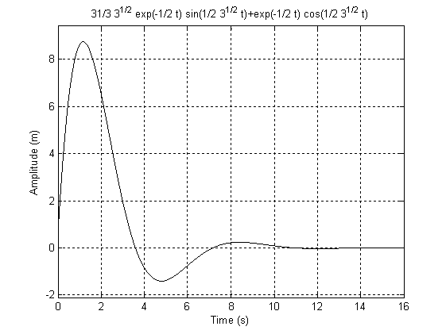

Obr. 2

Zoznam použitej literatúry

1. J. Watt, Siemens:: Temperature, Dostupné na internete, jan.2016:

<http://www.waterontheweb.org/under/waterquality/temperature.html>.

1. Covington, A. K.; Bates, R. G.; Durst, R. A. Definitions of pH scales, standard reference values, measurement of pH, and related terminology. Pure and Applied Chemistry. Volume 57, Issue 3, Pages 531–542.